ЗАХІД КУРАТОРА

КАРАБУТ ЛАРИСИ ВАСИЛІВНИ
доцента кафедри клінічної лабораторної діагностики

Відвідування свята «День студента».

Відповідальна особа – доц. Карабут Л.В.
Дата заходу – 15.11.2018.
Місце проведення – ауд. №4 НФаУ, вул. Валентинівська, 4.
Контингент – студенти НФаУ, студенти спеціальність «Технології медичної діагностики та лікування».
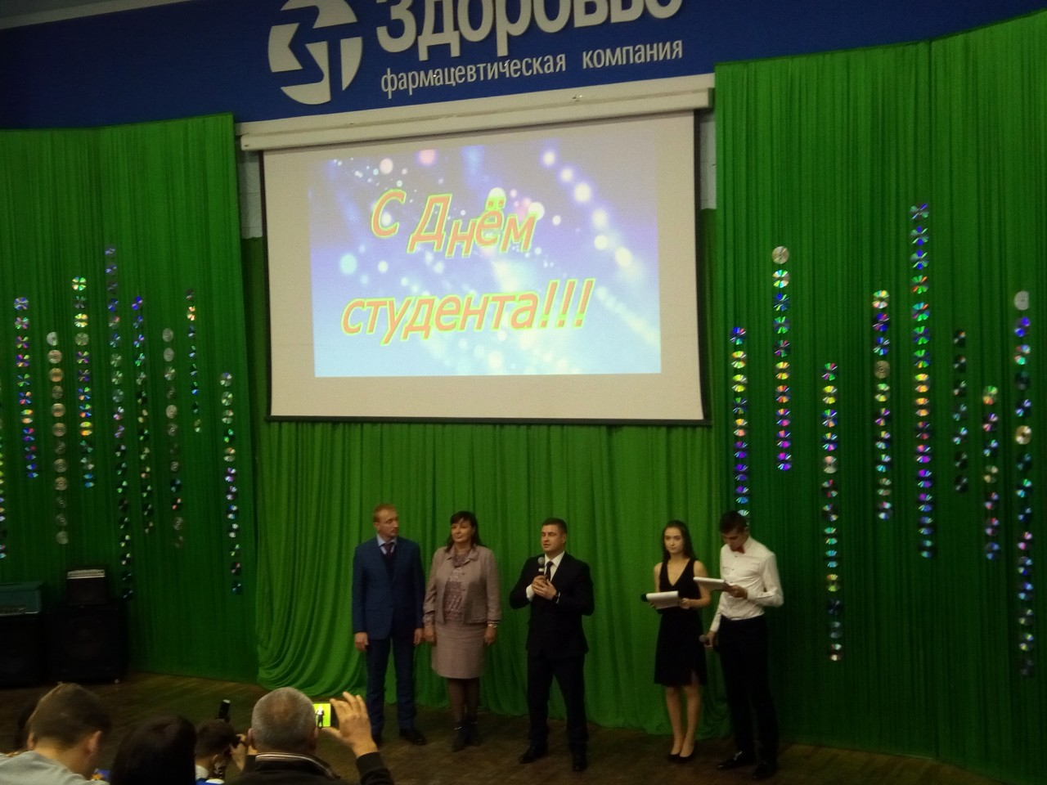
На фото: привітальні слова студентам НФаУ першого проректора з науково-педагогічної роботи, доц. Федосова А. І, проректора з науково-педагогічної роботи проф. Загайка А. Л. та проректоар з науково-педагогічної (виховної) роботи Кубарєвої І. В.

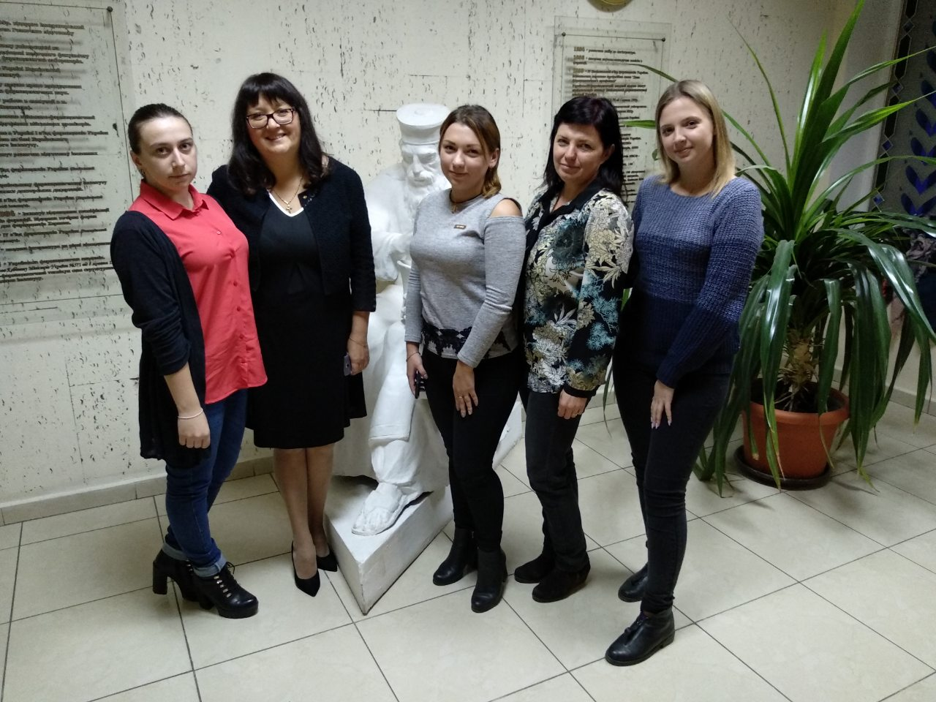
На фото: декан факультета медико-фармацевтичних технологій, проф. Набока О.І., доц. каф. КЛД Карабут Л.В. зі студентками 4 курсу (4,0) Солодкою Ярославою, Євсєєвою Людмилою та Карпенко Кариною під час свята.
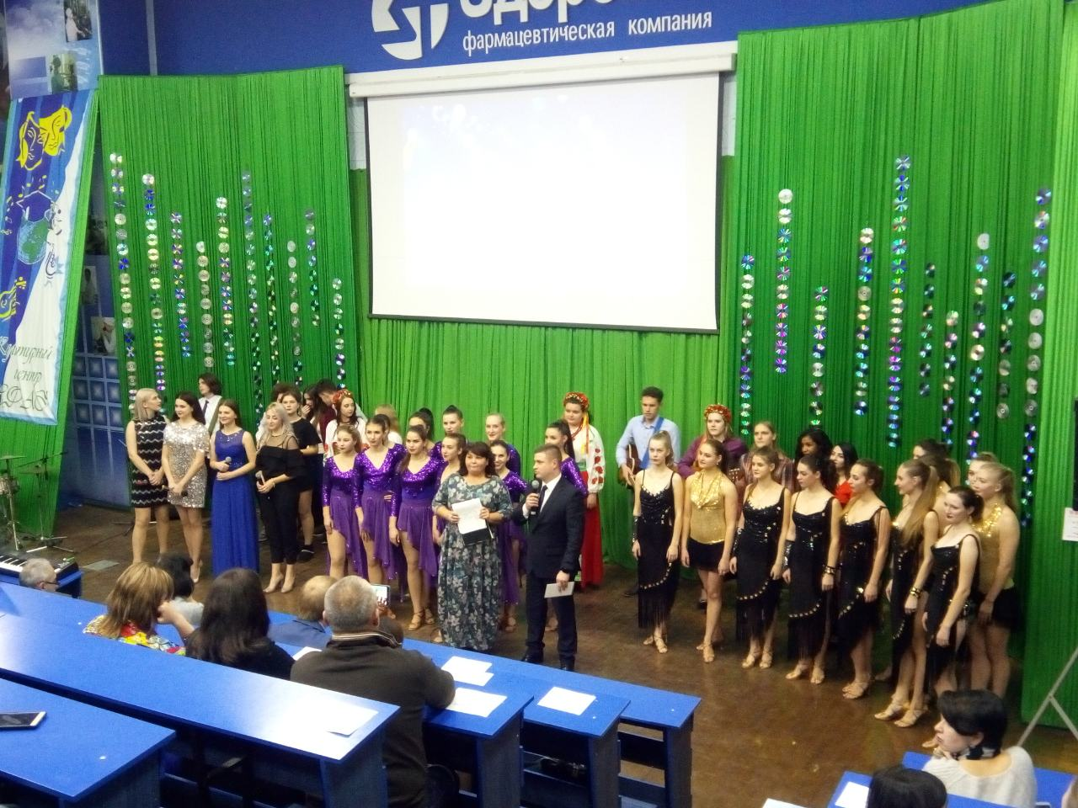
На фото: заключне слово першого проректора з науково-педагогічної роботи, доц. Федосова А. І. та директора культурного центру НФаУ Москаленко О.П. під час нагородження учасників свята.

